ANALISA RENCANA INVESTASI PADA PENGEMBANGAN LINTASAN PRODUKSI NEW MODEL *CRANK CASE* TIPE SPORT DI PT XYZ

# Komarudin, Purwi Timur Iswari dan Ryani Dhyan Parashakti

**Prodi Teknik Industri dan Prodi Manajemen**

**Fakultas Teknologi Industri**

**Institut Sains dan Teknologi Nasional Jakarta**

**Universitas Dian Nusantara Jakarta**

**E-mail:** [komarudin.mt@gmail.com](mailto:komarudin.mt@gmail.com)

*XYZ Company is currently planning the production machining line for crank case new model sports type of 2200 units / day. There are two alternative investment plan that is manual and automation to get the best alternative in terms of finance .*

*Analysis tool used is the Net Present Value (NPV), Internal Rate of Return (IRR) and Payback Period (PBP) as the basis for determining which alternative is chosen. Sensitivity analysis is used to determine which is the most sensitive variable to the NPV .*

*Both alternatives feasible to be realized, but the automation system was chosen because of the analysis results is greater than the value of the manual system with an IRR of 57.52% (IRR > MARR), which MARR 7.88% and a NPV of USD 299 002 634 271 (NPV > 0), and payback of 1 years for 0,27 month, which is faster than the economic life of the machine that 8 years. Total interest rate is the most sensitive factor in changing the NPV .*

*Keywords : Crank case , Investment Criteria , Sensitivity Analysis.*

# PENDAHULUAN

PT XYZ merupakan pelopor industri manufaktur sepeda motor resmi di Indonesia. Jenis sepeda motor dibagi menjadi motor *cub*, motor *matic* dan motor *sport*. PT XYZ saat ini tidak hanya merakit komponen *(assembling)* saja, tetapi juga membuatnya dari *raw material* menjadi barang siap jual.

Studi bagian *marketing* PT XYZ menuntut memproduksi sepeda motor *new model* tipe *sport* sebesar 2200 unit/day. Seluruh pihak produksi manufaktur terkait harus menyiapkan masing – masing lintasan produksi untuk proyek ini. Target pembuatan lintasan produksi *new model* ditinjau dari segi keuntungan yang didapat dalam satu periode.

Saat ini perusahaan XYZ sedang menghitung investasi pembuatan lintasan produksi dengan dua alternatif sistem, yaitu sistem manual dengan menggunakan pekerja operator dan sistem otomasi dengan menggunakan robot. Kedua alternatif sistem tersebut memiliki spesifikasi tersendiri sehingga perlu adanya analisa dari aspek finansial untuk mengetahui sistem mana yang lebih menguntungkan untuk direalisasikan.

# TINJAUAN PUSTAKA

* 1. **Proses Pemesinan *Crank case***

Proses pemesinan *crank case* merupakan proses lanjutan dari proses pencetakan. Proses ini memerlukan mesin manufaktur yang memiliki kepresisian dan akurasi tinggi (satuan micron meter) untuk mencapai kriteria. Proses pemesinan manufaktur dibedakan berdasarkan materialnya, yaitu *alumunium* dan *ferro*. Proses pemesinan alumunium mengerjakan *part crank case* dan *cylinder head*, sedangkan proses permesinan *ferro* mengerjakan *part crank shaft* dan *cylinder comp.*

*Crank case* ada dua, yaitu *crank case* R *(right)* dan *crank case* L *(left)*. Fungsi dari *crank case* sebagai rumah sekaligus dudukan part yang terkait didalamnya. Urutan proses pemesinan *crank case* secara garis besar, yaitu

pemotongan permukaan *(milling surface)* sebagai proses *basic*, pelubangan *(drilling)*, pembuatan ulir *(tapping)*, pembesaran lubang *(reaming & boring)*, pembersihan *(cleaning)*, pengepresan *plug (press plug)*, test kebocoran *(leak test)*, dan pemeriksaan akhir *(final inspection)*.

# METODOLOGI

* 1. Diagram Alir

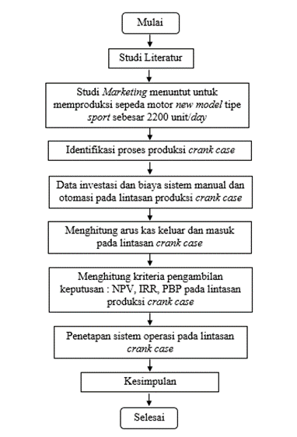

* 1. Identifikasi Proses Produksi *Crank Case*

Proses pemesinan yang dikerjakan di PT XYZ dibedakan berdasarkan materialnya, yaitu *alumunium* dan *ferro*. Proses pemesinan *alumunium* mengerjakan part *crank case* dan *cylinder head*, sedangkan proses permesinan *ferro* mengerjakan part *crank shaft* dan *cylinder comp.*

Pengambilan data lintasan yang telah ada saat ini *(existing)* pada lintasan pemesinan sport tipe X kapasitas 2200. Identifikasi digunakan untuk menentukan tema dan target pada perencanaan lintasan.

Tabel 3.1. Jumlah Mesin dan Jumlah Proses *Part* per Lintasan

|  |  |  |  |  |
| --- | --- | --- | --- | --- |
| Nama Part | Kapasitas  (Unit/Hari) | Jumlah Mesin  (Unit) | Jumlah Proses | Presentase  (%) |
| *Crank case* | 2200 | 50 | 6 | 12% |
| *Cylinder Head* | 2200 | 55 | 14 | 25% |
| *Crank Shaft* | 2200 | 31 | 15 | 48% |
| *Cylinder Comp* | 2200 | 8 | 5 | 63% |

Data tabel 3.1menunjukan bahwa memiliki prosentase perbandingan jumlah mesin dan jumlah proses terkecil, yaitu 12%, oleh karena itu prioritas pertama pengembangan adalah lintasan produksi *crank case*.

* 1. Alat Analisis Data

Alat analisis data digunakan untuk membuat keputusan dua alterfnatif perencanaan pembuatan lintasan produksi *crank case* berdasarkan aspek finansial untuk perencanaan dengan sistem manual dan sistem automasi. Alat analisis tersebut adalah *Net Present Value* (NPV), *Internal Rate of Return* (IRR) dan *Pay Back Period* (PBP) sebagai dasar untuk menentukan apakah rencana proyek tersebut layak atau tidak.

Hasil analisa finansial dapat dijadikan bahan evaluasi atau pertimbangan pengambilan keputusan yang tepat dalam melakukan perencanaan guna kelancaran proses produksi dengan keputusan yang efisien dari segi biaya serta pendapatan bersih yang diperoleh.

* 1. Pengumpulan Data

1. Investasi Awal

Investasi awal adalah sejumlah uang yang harus disiapkan untuk menyelesaikan konstruksi dari proyek. Modal investasi PT XYZ sepenuhnya adalah modal sendiri tanpa pinjaman dari pihak lain.

Berikut pada tabel 3.2 adalah data-data mengenai investasi awal untuk line produksi *crank case* pada sistem manual dan otomasi.

Tabel 3.2. Investasi Awal

|  |  |  |  |
| --- | --- | --- | --- |
| No | Deskripsi | Biaya (Rp) | |
| Manual (44 Mesin) | Otomasi (20 Mesin, 8 Robot) |
| 1. | Mesin | 53.024.000.000 | 68.531.341.923 |
| 2. | Material Handling | - | 9.395.304.348 |
| Total | | 53.024.000.000 | 77.926.646.271 |

Tingkat bunga yang dipakai sebagai patokan dasar dalam membandingkan alternatif atau juga disebut MARR *(Minimum Attractive Rate of Return)* sebesar 7,88%.

1. Material Mentah

Berikut pada tabel 3.3 adalah data-data yang digunakan untuk menghitung biaya material per tahun pada sistem manual dan otomasi.

Tabel 3.3. Material Mentah

|  |  |  |  |
| --- | --- | --- | --- |
| No | Deskripsi | Biaya | Satuan |
| 1 | Berat Part | 2,2 | KG |
| 2 | Rate Material | 12.000 | Rp/KG |
| 3 | Kapasitas | 550.000 | Set/Tahun |
| 4 | Asumsi Kenaikan / Tahun | 10 | % |

1. Upah Operator

Upah operator adalah elemen biaya yang harus disiapkan untuk membayar jasa pekerja pada lintasan produksi *crank case* untuk menunjang proses produksi agar berjalan dengan baik.

Berikut adalah tabel 3.4 merupakan data-data yang dibutuhkan untuk menghitung gaji tahunan.

Tabel 3.4. Upah Operator

|  |  |  |  |  |
| --- | --- | --- | --- | --- |
| No | Deskripsi | Jumlah | | Satuan |
| Manual | Otomasi |
| 1 | Operator Langsung | 47 | 3 | Org / Shift |
| 2 | Upah | 152.437.092 | 116.437.092 | Rp / Th |
| 3 | Inflasi / Tahun | 14 | 14 | % |

1. Perlengkapan

Biaya perlengkapan adalah biaya yang harus disiapkan untuk membayar biaya air dan listrik mesin pada lintasan produksi *crank case*.

Berikut adalah tabel 3.5 merupakan data untuk menghitung biaya listrik mesin tahunan.

Tabel 3.5. Perlengkapan

|  |  |  |  |  |
| --- | --- | --- | --- | --- |
| No | Deskripsi | Jumlah | | Satuan |
| Manual | Otomasi |
| 1 | Biaya Listrik /  Bulan | 400.230.600 | 154.862.400 | Rupiah |
| 2 | Asumsi Kenaikan /  Tahun | 10 | 10 | % |
| 3 | Biaya Air /  Bulan | 23.100.000 | 25.271.400 | Rupiah |
| 4 | Asumsi Kenaikan /  Tahun | 10 | 10 | % |
|  |  |  |  |  |

1. Konsumsi Rutin

Konsumsi rutin adalah elemen biaya yang harus disiapkan untuk membeli kebutuhan oli lubrikasi dan pendingin *(coolant)*.

Berikut adalah tabel 3.6 merupakan data untuk menghitung biaya oli dan pendingin mesin tahunan.

Tabel 3.6. Biaya Konsumsi Rutin

|  |  |  |  |  |
| --- | --- | --- | --- | --- |
| No | Deskripsi | Jumlah | | Satuan |
| Manual | Otomasi |
| 1 | Biaya Oli / Bulan | 83.806.800 | 13.998.600 | IDR |
| 2 | Asumsi Kenaikan / Tahun | 10 | 10 | % |

1. Alat Potong

Alat potong adalah biaya yang harus disiapkan untuk membeli kebutuhan alat potong mesin.

Berikut adalah tabel 3.7 merupakan data untuk menghitung biaya alat potong mesin tahunan.

Tabel 3.7. Alat Potong

|  |  |  |  |  |
| --- | --- | --- | --- | --- |
| No | Deskripsi | Jumlah | | Satuan |
| Manual | Otomasi |
| 1 | Alat Potong /  Bulan | 841.031.298 | 520.909.072 | Rp / Th |
| 2 | Asumsi Kenaikan /  Tahun | 10 | 10 | % |

1. Harga Jual

Berikut adalah tabel 3.8 yang menunjukan data harga jual.

Tabel 3.8. Harga Jual

|  |  |  |  |
| --- | --- | --- | --- |
| No | Item | Jumlah | Satuan |
| 1 | Volume Prod/thn | 555.000 | Pcs/thn |
| 2 | *Crank case* R | 124.752 | Idr |
| 3 | *Crank case* L | 134.015 | Idr |
| 4 | Asumsi Kenaikan / Tahun | 4,5 | % |

* 1. Pengolahan Sistem Manual

1. Arus Kas Keluar Sistem Manual

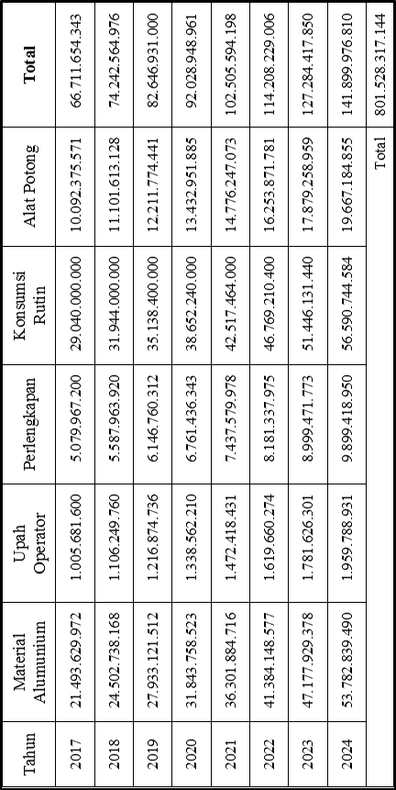Tabel 3.9. Total Arus Kas Keluar Tahunan PT XYZ

1. Arus Kas Masuk

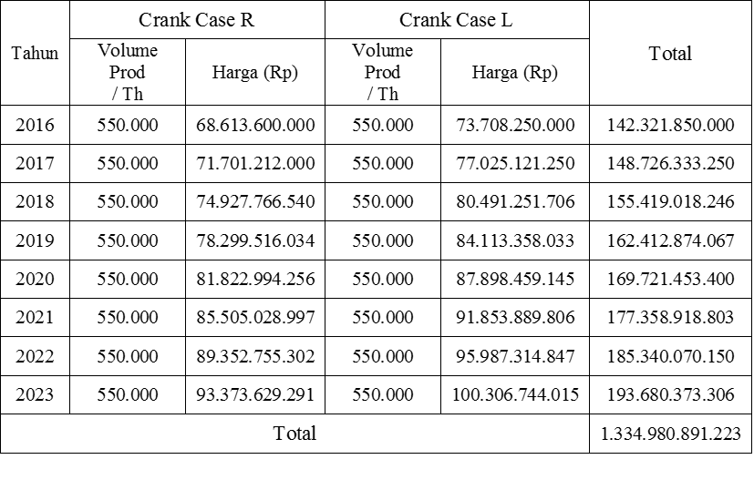

1. Laba Operasional *(Operating Profit)*

Tabel 3.10. Hasil Perhitungan Laba Operasional Tahunan

|  |  |  |  |
| --- | --- | --- | --- |
| Tahun | Kas Masuk | Kas Keluar | Laba Operasional |
| 2015 |  |  |  |
| 2016 |  |  |  |
| 2017 | 142.321.850.000 | 66.711.654.343 | 75.388.435.657 |
| 2018 | 148.726.333.250 | 74.242.564.976 | 74.239.832.274 |
| 2019 | 155.419.018.246 | 82.646.931.000 | 72.503.757.646 |
| 2020 | 162.412.874.067 | 92.028.948.961 | 70.088.762.547 |
| 2021 | 169.721.453.400 | 102.505.594.198 | 66.891.180.387 |
| 2022 | 177.358.918.803 | 114.208.229.006 | 62.793.543.099 |
| 2023 | 185.340.070.150 | 127.284.417.850 | 57.662.790.932 |
| 2024 | 193.680.373.306 | 141.899.976.810 | 51.348.248.992 |
| Total | | | 533.452.574.079 |

1. Depresiasi

Aset yang akan di depresiasi adalah peralatan untuk proses pemesinan pengerjaan *crank case* dengan nilai ekonomis mesin yang telah ditetapkan PT XYZ selama 8 tahun.

Harga Equipment : Rp 53.024.000.000

Nilai Ekonomis : 8 tahun



* 1. Perhitungan Pemilihan Alternatif

1. NPV dan IRR

Hal pertama yang harus dilakukan untuk menghitung NPV adalah dengan menghitung laba operasional pada tahun 2017-2024. Investasi yang dilakukan 100% adalah modal sendiri dari perusahaan XYZ, maka tidak dikenakan pinjaman beserta bunganya. Setelah mendapatkan laba operasional, langkah selanjutnya adalah mengurangi dengan depresiasi equipment dari tahun 2017-2024, lalu dikurangi lagi dengan pajak pemerintah sebesar 25%, jadilah laba bersih dari investasi yang dapat dilihat pada tabel 3.11.

Tahun : 2017 (tahun ke 1)



Tabel 3.11. Hasil Perhitungan Laba Bersih

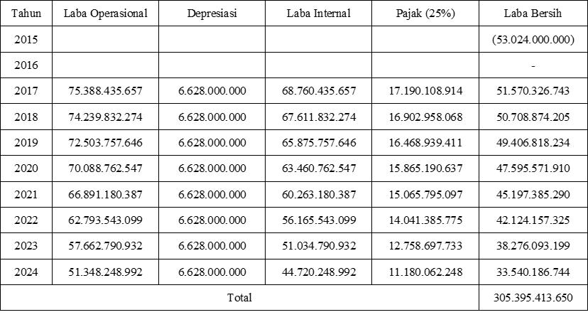

IRR bisa dikalkulasi dengan menggunakan formula excel. IRR dihitung dengan menggunakan laba bersih. IRR pada sistem manual adalah 57,47% dan NPV nya sebesar Rp 177.958.947.957.

1. PBP

Berikut pada tabel 3.12 yakni data-data pendukung (laba bersih dan akumulasi laba bersih) untuk menghitung nilai pengembalian modal / PBP *(Pay Back Period).*

Hasil *Pay Back Period* akan terlihat ketika hasil akumulasi laba bersih bernilai positif. Berdasarkan tabel diatas, hasil positif ditunjukan pada tahun 2018 dengan hasil Rp 51.736.646.743,-. Sedangkan di tahun 2017 merupakan hasil negatif terakhir untuk akumulasi laba bersih dengan angka (1.287.353.257).

Tabel 3.12. Data Perhitungan PBP

|  |  |  |
| --- | --- | --- |
| Tahun | Laba Bersih  (IDR) | Akumulasi Laba Bersih  (IDR) |
| 2015 | (53.024.000.000) | - |
| 2016 | - | - |
| 2017 | 51.570.326.743 | (1.453.673.257) |
| 2018 | 50.708.874.205 | 49.255.200.948 |
| 2019 | 49.406.818.234 | 98.662.019.183 |
| 2020 | 47.595.571.910 | 146.257.591.093 |
| 2021 | 45.197.385.290 | 191.454.976.383 |
| 2022 | 42.124.157.325 | 233.579.133.707 |
| 2023 | 38.276.093.199 | 271.855.226.906 |
| 2024 | 33.540.186.744 | 305.395.413.650 |

Dengan data-data tersebut dapat menghitung nilai PBP dengan cara berikut :



Berdasarkan perhitungan tersebut *Pay Back Period* dapat dicapai dalam waktu 1 tahun dan 0,32 bulan.

* 1. **Pengolahan Data Sistem Otomasi**

1. **Arus Kas Keluar Sistem Otomasi**

**Tabel 3.13.** Total Arus Kas Keluar Tahunan PT XYZ

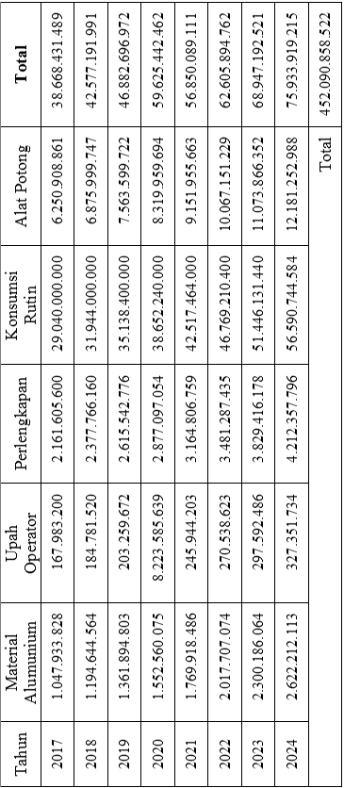

1. **Arus Kas Masuk**

Hasil perhitungan arus kas masuk PT XYZ sama dengan pada yang dibahas sebelumnya (lihat tabel 3.10) diperoleh arus kas masuk sebesar Rp. 1.334.980.891.223.

1. **Laba Operasional *(Operating Profit)***

**Tabel 3.14.** Hasil Perhitungan Laba Operasional Tahunan

|  |  |  |  |
| --- | --- | --- | --- |
| Tahun | Kas Masuk | Kas Keluar | Laba Operasional |
| 2015 |  |  |  |
| 2016 |  |  |  |
| 2017 | 142.321.850.000 | 38.668.431.489 | 103.653.418.511 |
| 2018 | 148.726.333.250 | 42.577.191.991 | 106.149.141.259 |
| 2019 | 155.419.018.246 | 46.882.696.972 | 108.536.321.274 |
| 2020 | 162.412.874.067 | 59.625.442.462 | 102.787.431.606 |
| 2021 | 169.721.453.400 | 56.850.089.111 | 112.871.364.289 |
| 2022 | 177.358.918.803 | 62.605.894.762 | 114.753.024.042 |
| 2023 | 185.340.070.150 | 68.947.192.521 | 116.392.877.629 |
| 2024 | 193.680.373.306 | 75.933.919.215 | 117.746.454.091 |
| Total | | | 882.890.032.701 |

1. **Depresiasi**

Harga Equipment : Rp 77.926.646.271

Nilai Ekonomis : 8 tahun



* 1. **Perhitungan Pemilihan Alternatif**

1. **NPV dan IRR**

Hal pertama yang harus dilakukan untuk menghitung NPV adalah dengan menghitung laba operasional pada tahun 2017-2024. Investasi yang dilakukan 100% adalah modal sendiri dari perusahaan XYZ, maka tidak dikenakan pinjaman beserta bunganya. Setelah mendapatkan laba operasional, langkah selanjutnya adalah mengurangi dengan depresiasi equipment dari tahun 2017-2024, lalu dikurangi lagi dengan pajak pemerintah sebesar 25%, jadilah laba bersih dari investasi yang dapat dilihat pada tabel 3.15.

Tahun : 2017 (tahun ke 1)



**Tabel 3.16.** Hasil Perhitungan Laba Bersih



IRR bisa dikalkulasi dengan menggunakan formula excel. IRR dihitung dengan menggunakan laba bersih. IRR pada sistem otomasi adalah 57,52% dan NPV nya sebesar Rp 299.002.634.271.

1. **PBP**

Berikut pada tabel 3.2 yakni data-data pendukung (laba bersih dan akumulasi laba bersih) untuk menghitung nilai pengembalian modal / PBP *(Pay Back Period).*

Hasil *Pay Back Period* akan terlihat ketika hasil akumulasi laba bersih bernilai positif. Berdasarkan tabel diatas, hasil positif ditunjukan pada tahun 2019 dengan hasil Rp 72.306.232.856,-. Sedangkan di tahun 2017 merupakan hasil negatif terakhir untuk akumulasi laba bersih dengan angka (7.492.205.476).

**Tabel 3.17.** Data Perhitungan PBP

|  |  |  |
| --- | --- | --- |
| Tahun | Laba Bersih  (IDR) | Akumulasi Laba Bersih  (IDR) |
| 2015 | (77.926.646.271) | (77.926.646.271) |
| 2016 | - | (77.926.646.271) |
| 2017 | 70.434.440.795 | (7.492.205.476) |
| 2018 | 72.306.232.856 | 64.814.027.381 |
| 2019 | 74.096.617.867 | 138.910.645.248 |
| 2020 | 69.784.950.616 | 208.695.595.864 |
| 2021 | 77.347.900.129 | 286.043.495.993 |
| 2022 | 78.759.144.943 | 364.802.640.937 |
| 2023 | 79.989.035.134 | 444.791.676.071 |
| 2024 | 81.004.217.480 | 525.795.893.551 |
|  |  |  |



Berdasarkan perhitungan tersebut *Pay Back Period* dapat dicapai dalam waktu 1 tahun dan 0,27 bulan.

* 1. Penetapan Sistem Operasi pada Lintasan *Crank case*

Perhitungan masing – masing alternatif telah dilakukan, selanjutnya membandingkan kedua alternatif.

Tabel 3.18. Perbandingan Analisa

|  |  |  |  |
| --- | --- | --- | --- |
| Metode | Manual | Otomasi | Pemilihan |
| NPV | RP 179.094.545.471 | Rp 299.002.634.271 | Otomasi |
| IRR | 57,47% | 57,52% | Otomasi |
| PBP | 1,32 Tahun | 1,27 Tahun | Otomasi |
| Hasil | | | Otomasi |

Analisa dan pemilihan investasi pada sistem operasi lintasan *crank case* di PT XYZ ini lebih mengarah ke investasi **otomasi**.

Tahap selanjutnya adalah perencanaan sistem operasi *crank case* terbaru untuk merealisasi target yang telah ditentukan.

* 1. Analisa Sensitivitas

Berdasarkan asumsi penulis, faktor yang dapat mempengaruhi untuk analisis sensitifitas yakni tingkat MARR dan kapasitas dalam satu periode.

Untuk mendapatkan faktor yang paling sensitif dalam perhitungan, maka penulis akan menaikan dan menurunkan 5% dan 10% dari kedua faktor tersebut seperti pada tabel 3.19 di bawah ini.

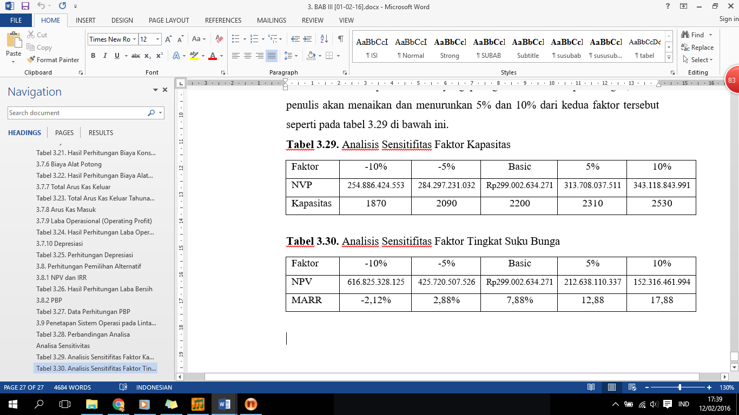

# ANALISA DAN PEMBAHASAN

* 1. Analisa PBP dan NVP

Dari tabel 3.18 muncul grafik periode pengembalian modal terhadap laba yang diperoleh dalam jangka waktu satu periode yaitu 8 tahun.



Gambar 4.1. Grafik Perbandingan PBP dan NPV Manual dan Otomasi

Gambar 4.1 Menunjukan periode pengembalian tiap sistem operasi. Dapat dilihat bahwa sistem operasi manual menghasilkan PBP yang lebih cepat dibandingkan sistem operasi otomasi, yaitu selama 0,05 bulan dimana PBP manual 1 tahun, 0,32 bulan dan PBP otomasi 1 tahun 0,27 bulan. Pengembalian modal sistem otomasi lebih cepat karena arus kas keluar sedikit.

Sistem otomasi menghasilkan NPV lebih tinggi dibandingkan sistem manual selama periode produksi 8 tahun, yaitu sebesar Rp 299.002.634.271, dengan selisih Rp 121.043.686.313 lebih besar dari sistem manual. Investasi yang ditanam untuk sistem otomasi lebih besar dibanding sistem manual, tetapi kas keluar setiap tahunnya lebih sedikit sehingga dalam waktu 8 tahun NVP yang dihasilkan dapat lebih besar.

Dilihat dari jangka waktu satu periode, pendapatan per tahun dari setiap variasi sistem operasi yang diakumulasi setiap tahunnya, sistem otomasi mengalami kenaikan terus – menerus sampai tahun ke-8, sedangkan sistem manual mengalami penurunan. Pada bab 1 telah ditetapkan periode produksi suatu proyek invetasi PT XYZ selama 8 tahun, maka dapat ditarik kesimpulan bahwa sistem otomasi lebih baik karena memberikan nilai NVP yang lebih tinggi.

* 1. Analisa Sensitivitas

Grafik sensitivitas faktor kapasitas dan tingkat suku bunga terhadap laba bersih yang diperoleh dari sistem otomasi dalam jangka waktu satu periode yaitu 8 tahun.



Gambar 4.2. Grafik Perubahan Kapasitas dan Tingkat Bunga terhadap Nilai NVP

Berdasarkan grafik diatas, pembaca dapat melihat bahwa kenaikan 10% kapasitas produksi akan sangat berpengaruh terhadap hasil NVP menjadi Rp 343.118.843.991 sedangkan bila diturunkan menjadi Rp 254.886.424.553. Hal ini tidak akan mempengaruhi arus kas pada sistem otomasi.

Sementara itu terkait tingkat suku bunga jika diturunkan 10% (menjadi -2,88%) menghasilkan NPV Rp 152.316.461.994, dimana lebih rendah dari hasil NPV dari analisa yaitu Rp 299.002.634.271. Dengan kata lain, bahwa tingkat suku bunga yang paling sensitif.

1. Simpulan

Berdasarkan hasil analisis yang dilakukan maka dapat diambil beberapa kesimpulan diantaranya yaitu:

1. Rencana alternatif investasi yang menguntungkan PT XYZ adalah investasi pada sistem operasi otomasi.
2. Alternatif investasi PT XYZ terpilih sistem operasi otomasi berdasarkan aspek finansial, investasi awal sebesar Rp 77.926.646.271, NPV (*Net Provit Value*) bernilai positif sebesar Rp 299.002.634.271 yang berarti rencana proyek layak untuk dijalankan karena NPV < 0. Nilai IRR (*Internal Rate of Return*) perbandingan dua alternatif investasi sebesar 57,52% dan nilai MARR sebesar 7,88% yang berarti rencana proyek layak untuk dijalankan karena nilai IRR > MARR. PBP (*Payback Period*) proyek ini adalah selama 3 tahun 1 bulan.
3. Variabel yang paling sensitif memberikan pengaruh terhadap perubahan untuk NPV adalah variable suku bunga jika diturunkan 10% hasilnya Rp 152.316.461.994, dimana lebih rendah dari hasil NPV dari analisa yaitu Rp 299.002.634.271.

DAFTAR PUSTAKA

**Pujawan, Prof. Ir. I Nyoman, M.Eng.,Ph.D.** 2009. *Ekonomi Teknik* Edisi Kedua, Cetakan Pertama*,* Indonesia : Guna Widya

**Yulianti, Nur**. 2003. *Ekonomi Teknik*, 2003. Indonesia : Universitas Pancasila

**Rochim, Taufiq**. 1995. *Teori dan Teknologi Proses Pemesinan*. Bandung : ITB Bandung

*(*[*http://shiftindonesia.com/check-sheet/*](http://shiftindonesia.com/check-sheet/)*)*

*(*[*http://www.fukuda-jp.com/*](http://www.fukuda-jp.com/)*)*

**Seputar Forex** (2015) *Suku Bunga Deposito Rupiah,* [online] Available at: <http://www.seputarforex.com/data/suku_bunga_deposito/>[Diakses pada 26 Januari 2016]